Ex1_SolutionAndScreenShots

שאלה 1 - כן

שאלה 2 - כן מאחר והקובץ הוא exe של .net הוא ממומש כ- Portable Exectuable (כלומר PE) כדי שמערכת ההפעלה תדע להריץ אותו בעזרת ה- .net framework

שאלה 3- B17_Ex01

17:2:1:13286

manifest

mscorlib - 2:0:0:0

System.Xml - 2:0:0:0

|  |  |  |
| --- | --- | --- |
| Type | Name | Members |
| class | B2017.Ex01.Program | public void ctor()  public static void Main() |
| class | B2017.Ex1.ProgramsExectuer | - nested class ProgramsHost  - class enum eDemoProggram  - public void ctor()   * public static void ExecutePrograms * private static bool authenticateUserCredentials * private static valuetype(eDemoProggram) getUserSelection()   - private static void showOptions() |
| nested class | ProgramsHost | * public void ctor() * public static void RunBinarySeries() * public static void RunSandMachine() * private static bool checkIfAscendingSeries(string i_NumberStr) * private static bool checkIfDescendingSeries(string i_NumberStr) * private static void drawSandMachine(int32 i_NumOfLines) * private static int32 generateLineOfAstrix(StringBuilder i_SB, int32 i_PlaceInText, int32 i_Rows) * private static string getInputFromUser(int32& o_CrrentNumber) |
| class enum extends System.Enum | eDemoProgram | * public static eDemonProgram BinaryCheck * public static eDemonProgram Quit * public static eDemonProgram SandMachine * public specialname rtspeicalname int32 value__ |

3. שם המשתמש: 2017b@Ex01

סיסמא: I Love .NET

דוגמאות הרצה חלק 2:

1. סדרות בינאריות

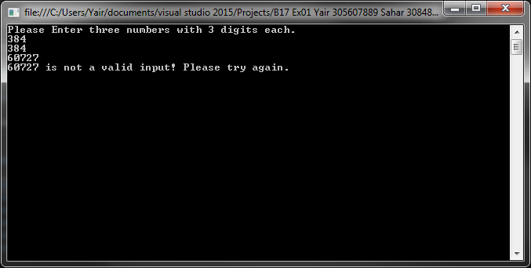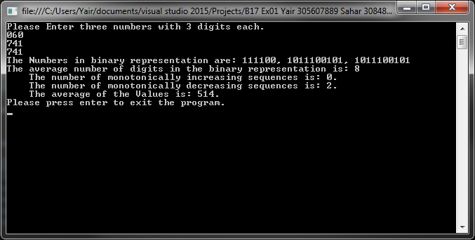

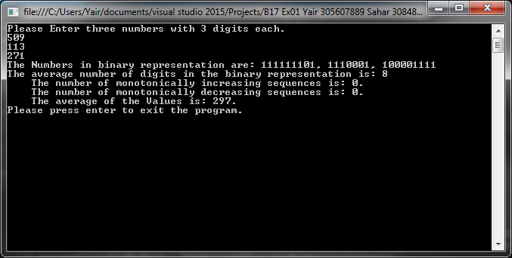

3. שעון חול למתקדמים

